Муниципальное образование
«Приморский муниципальный район» Архангельской области
Собрание депутатов шестого созыва
Тридцать восьмая очередная сессия

РЕШЕНИЕ

22 июня 2023 г. № 458

О схеме избирательных округов для проведения выборов депутатов Собрания депутатов Приморского муниципального округа Архангельской области первого созыва

На основании пункта 2 статьи 18 Федерального закона от 12.06.2002 № 67-ФЗ «Об основных гарантиях избирательных прав и права на участие в референдуме граждан Российской Федерации», пункта 2 статьи 9 закона Архангельской области от 2 мая 2023 года № 706-43-ОЗ «О преобразовании сельских поселений Приморского муниципального района Архангельской области путем их объединения и наделения вновь образованного муниципального образования статусом Приморского муниципального округа Архангельской области»

Собрание депутатов РЕШАЕТ:

1. Утвердить схему избирательных округов для проведения выборов депутатов Собрания депутатов Приморского муниципального округа Архангельской области первого созыва согласно приложению № 1 и ее графическое изображение согласно приложению № 2 к настоящему решению.
2. Установить, что настоящее решение применяется к выборам депутатов Собрания депутатов Приморского муниципального округа Архангельской области первого созыва.
3. Опубликовать настоящее решение в бюллетене «Вестник Приморского района» и разместить в сетевом издании «Официальный интернет-портал «Вестник Приморского района».
4. Направить копию настоящего решения в Приморскую территориальную избирательную комиссию.

Председатель Собрания депутатов  ___________________ А.Н. Авилов | Глава муниципального образования  __________________ В.А. Рудкина

Приложение № 1
к решению Собрания депутатов
муниципального образования
«Приморский муниципальный район» Архангельской области
от 22.06.2023 № 458

СХЕМА
избирательных округов для проведения выборов депутатов Собрания депутатов Приморского муниципального округа Архангельской области первого созыва

Количество зарегистрированных избирателей по состоянию на 01.01.2023 – 22314.
Количество депутатских мандатов – 21.
Средняя норма представительства избирателей на один депутатский мандат – 1062,6.

№  округа | Описание границ избирательного округа | Количество избирателей | Количество депутатских мандатов
1 | Избирательный округ в границах территорий:  поселка Уемский, деревень: Дряхлицыно, Куропти, Малые Карелы | 3264 | 3
2 | Избирательный округ в границах территорий: поселков Боброво и Вайново, деревень: Бабанегово, Бакарица, Боброво, Большие Карелы, Бор, Бутырская, Дедов Полой, Емельяновская, Ершовка, Заручевская, Зачапино, Карандашевская, Конецгорье, Косково, Кузьмино, Лингостров, Мордарово, Новинки, Новое Стражково, Олешник, Погорелка, Псарево, Савинская, Сапушкино, Словенское, Старое Стражково, Степановская, Трепузово, Туманок, Хорьково, Ценовец, Черный Яр, Шеинская, острова Ягодник, разъезда Лодемский;  поселка Талаги, деревень: Архипово, Верхняя Золотица, Ижма, Кондратьевская, Коровкинская, Нижняя Золотица, Погорельская, Хаврогоры, Часовенская, маяков: Вепревский, Зимнегорский, выселка Това, архипелага Земля Франца Иосифа | 4280 | 4
3 | Избирательный округ в границах территорий:  поселков: Васьково, Ширшинский, деревень: Амосово, Большая Корзиха, Бутырки, Верхние Валдушки, Волохница, Заозерье, Заручей, Захарово, Исакогорка, Кривляево, Кукушка, Любовское, Малая Корзиха, Мелехово, Мыза, Негино, Нестерово, Никольское, Новое Лукино, Окулово, Первая Гора, Ригач, Саломат, Семеново, Слободка, Средняя Гора, Тараканово, Фельшинка, Часовенское, Ширша, железнодорожных станций: Брусеница, Илес, Тундра, населенного пункта Аэропорт Васьково;  поселка Беломорье | 3112 | 3
4 | Избирательный округ в границах территорий:  поселка Катунино, деревень Лахта и Холм | 3260 | 3
5 | Избирательный округ в границах территорий:  поселка Лайский Док, деревень: Бармино, Белое, Лая, Личка, Рикасиха, Чужгоры, Шихириха, железнодорожных разъездов: 22 км, 28 км, 34 км, железнодорожной станции Лайская;  поселка Луговой, деревень: Большое Анисимово, Большое Бурдуково, Большое Тойнокурье, Борисовская, Боры, Великое, Верхнее Ладино, Глинник, Кипарово, Кырласово, Левковка, Лянецкое, Малая Тойнокурья, Малая Хечемень, Малое Анисимово, Малое Бурдуково, Нижнее Ладино, Нижние Валдушки, Опорно-опытный пункт, Перхачево, Пуново, Рикасово, Средние Валдушки, Усть-Заостровская;  поселка Пертоминск, деревень: Красная Гора, Летний Наволок, Летняя Золотица, Лопшеньга, Луда, Пушлахта, Уна, Яреньга, маяков: Орловский, Чесменский, Унский, острова Жижгин | 5290 | 5
6 | Избирательный округ в границах территорий:  поселков: Малая Муксалма, Реболда, Савватьево, Соловецкий;  села Вознесенье, деревень: Андрианово, Байкалово, Беричево, Большая Федоровская, Борковское, Брательское, Вагино, Вагинский Наволок, Верхнее Рыболово, Волочек, Выселки, Гневашево, Голова, Долгое, Залахотье, Заручей, Захарово, Зворково, Кавкола, Кальчино, Конецдворье, Красное, Курган, Кяростров, Ластола, Лахта, Мяндино, Наумцево, Нижнее Рыболово, Одино, Одиночка, Онишово, Осинник, Острова, Пески, Питяево, Прилук, Пустой Двор, Пустошь, Свинец, Студименское, Тиноватик, Тойватово, Хвосты, Чекоминка, Чубола, Чубола-Наволок;  поселков: Дом инвалидов, Мудьюг, деревень: Верховье, Горка, Кадь, Козлы, Корелы, Кушкушара, Куя, Лапоминка, Наволок, Патракеевка, Повракульская, Подборка | 3108 | 3

Приложение № 2
к решению Собрания депутатов
муниципального образования
«Приморский муниципальный район» Архангельской области
от 22.06.2023 № 458

Графическое изображение схемы избирательных округов для проведения выборов депутатов Собрания депутатов Приморского муниципального округа Архангельской области первого созыва
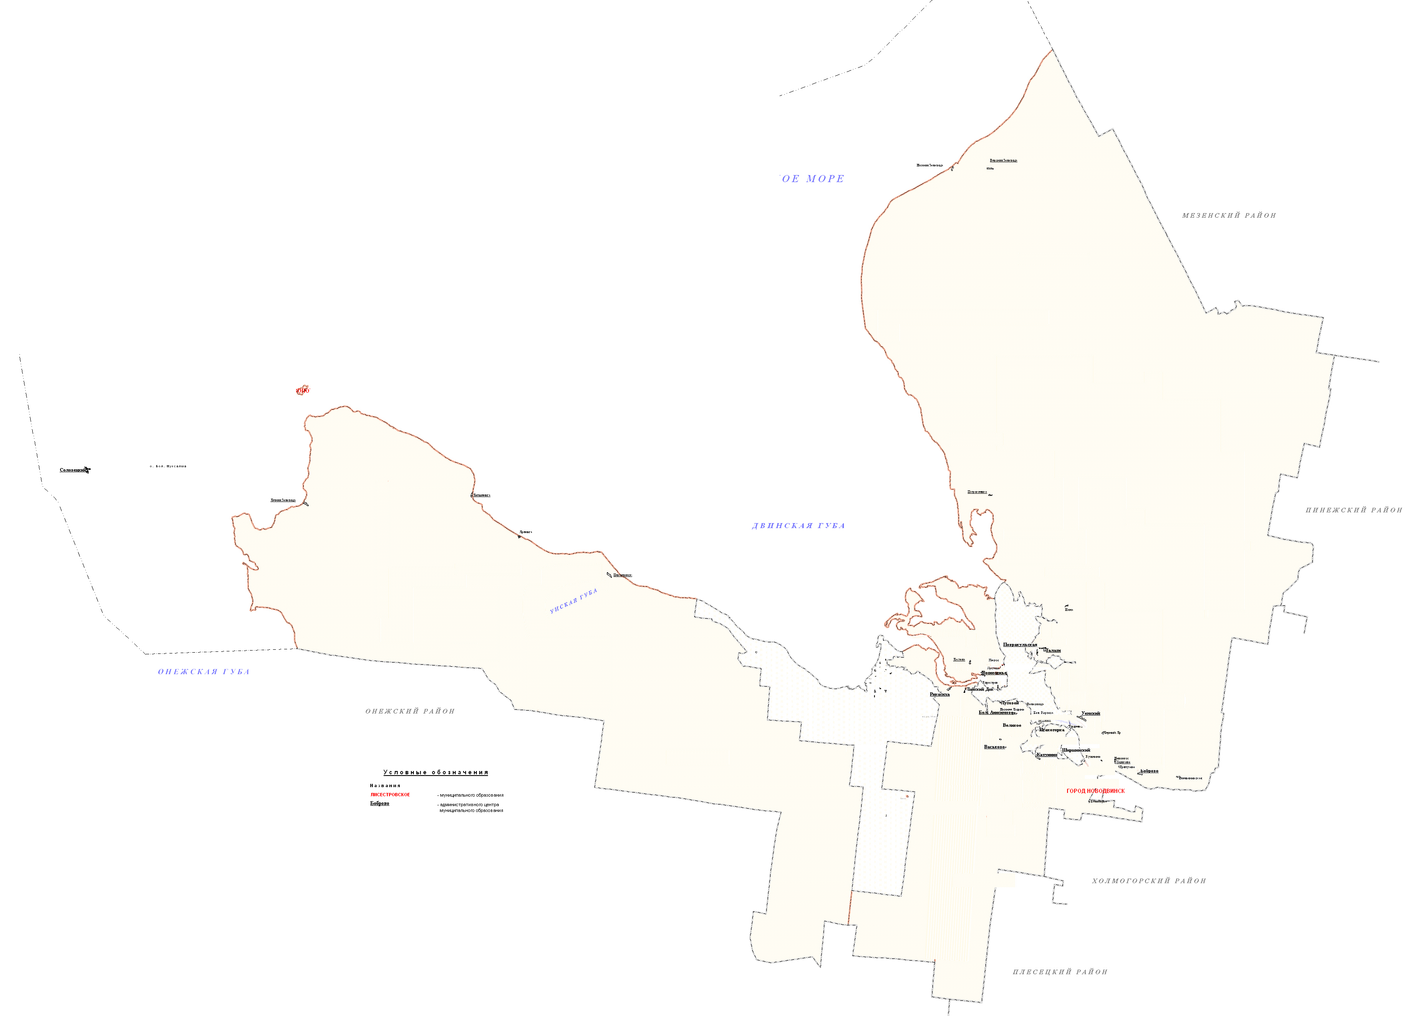
1
2
5
4
6
6
6
3

